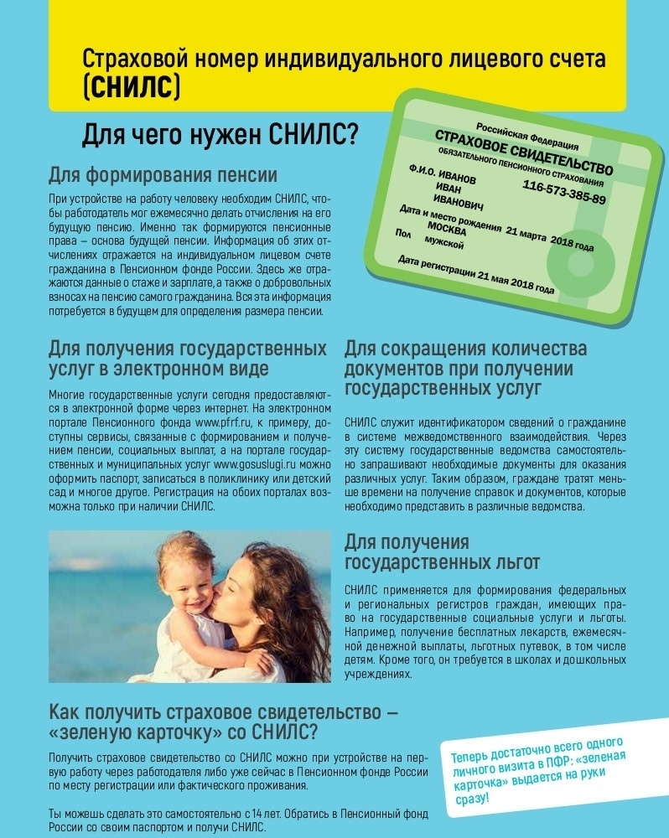
Для чего нужен СНИЛС?

